Najczęściej pojawiające się pytania dotyczące sprawozdań w BDO

- Zalogowałem się do BDO, próbuje utworzyć sprawozdanie ale strona cały czas się wczytuje i na ekranie widzę cały czas kolorowe kwadraciki. W jaki sposób mogę przejść dalej?
Zalecamy wyczyszczenie ciasteczek (pliki cookie), pamięci podręcznej oraz historii przeglądania. Poniżej pokazujemy jak to zrobić na przykładzie trzech rekomendowanych przeglądarek.
Mozilla Firefox - skrót klawiszowy Crtl+Shift+Del | Google Chrome - skrót klawiszowy Crtl+Shift+Del | Microsoft Edge - skrót klawiszowy Crtl+Shift+Del
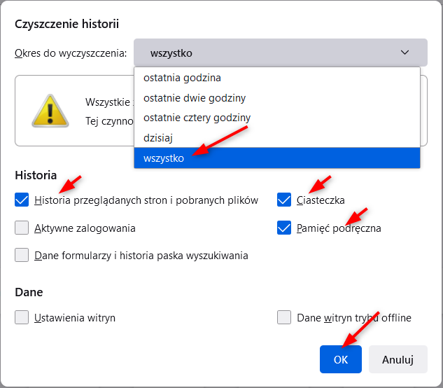 | 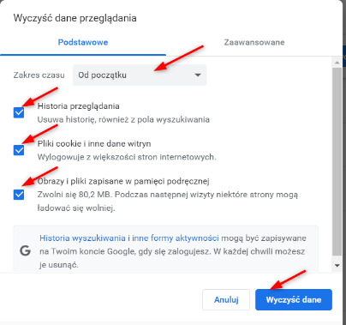 | 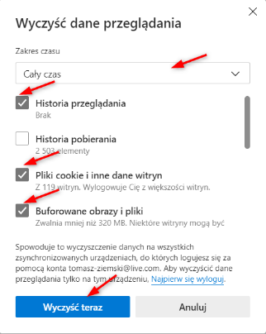

- Podczas próby utworzenia korekty sprawozdania o produktach, opakowaniach i o gospodarowaniu odpadami za 2020 rok pojawia się komunikat błędu „Brak możliwości utworzenia dwóch sprawozdań w tym samym roku, z tym samym adresatem i z tym samym podmiotem sporządzającym sprawozdanie i składającym”.

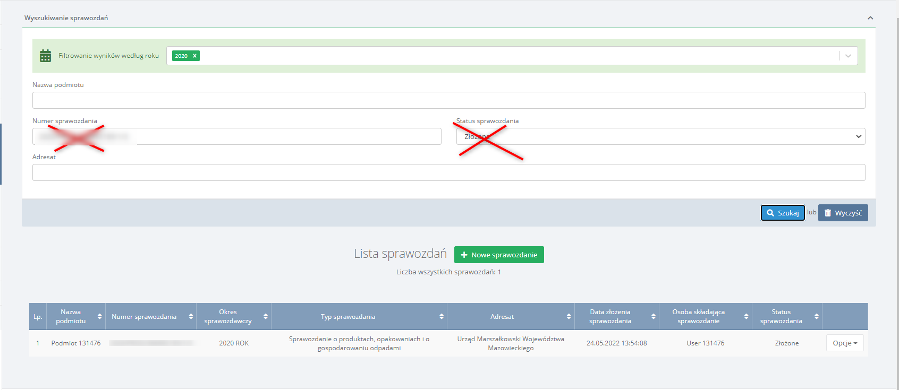
Proszę upewnić się czy na koncie podmiotu nie została już utworzona robocza korekta sprawozdania. Powyżej listy sprawozdań w wyszukiwarce sprawozdań należy jedynie wybrać właściwy rok sprawozdawczy np. 2020 i nacisnąć przycisk „Szukaj” i upewnić się czy na liście widoczna jest pozycja ze statusem „robocze” czyli robocza korekta, którą należy edytować i wysłać poprzez przycisk „Złóż sprawozdanie”.
W przypadku użytkowników powiązanych z wieloma podmiotami na filtrach wyszukiwania można dodatkowo wypełnić pole „Nazwa podmiotu” oraz „Adresat”.

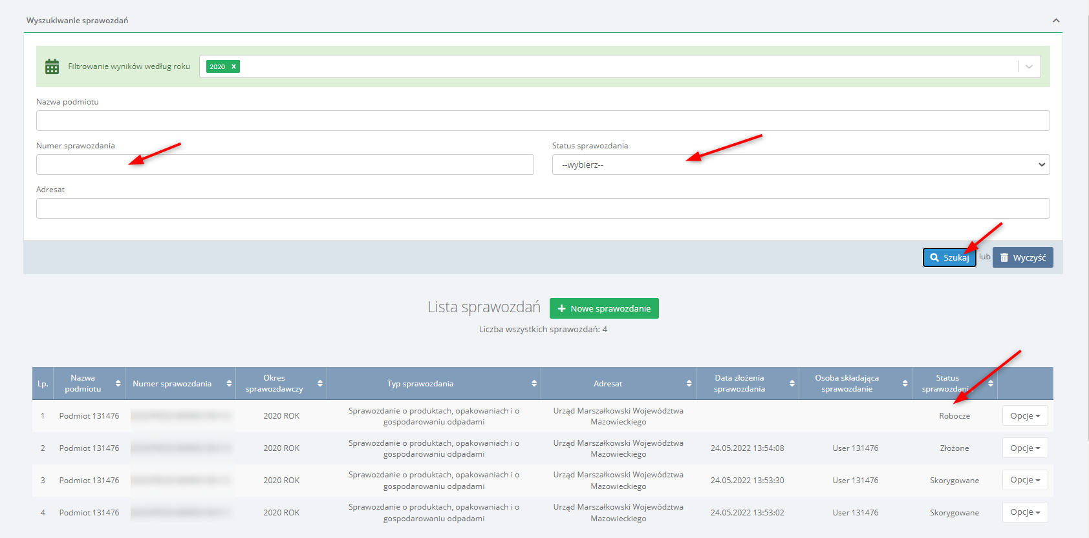

- W Dziale XI sprawozdania o wytwarzanych odpadach i o gospodarowaniu odpadami wyszukiwarka miejsc prowadzenia działalności nie widzi mojego MPD.
Zanim użytkownik przejdzie do wypełniania Działu XI w pierwszej kolejności należy uzupełnić Dział I Tabela 1. Wyszukując w oknie wyszukiwarki dane miejsce prowadzenia działalności, rekomendujemy wprowadzenie 9-cio cyfrowego nr rejestrowego oraz nazwy lub adresu miejsca.

Nie odnalazłeś poszukiwanych informacji? Powiadom nas o tym – napisz poprzez formularz kontaktowy dostępny w zakładce Kontakt – temat Obsługa funkcjonalności systemu.

